

**Об утверждении регламентов государственных услуг в сфере долевого участия в жилищном строительстве**

***Утративший силу***

Постановление акимата Павлодарской области от 25 сентября 2017 года № 286/5. Зарегистрировано Департаментом юстиции Павлодарской области 10 октября 2017 года № 5637. Утратило силу постановлением акимата Павлодарской области от 24 декабря 2020 года № 282/5 (вводится в действие по истечении десяти календарных дней после дня его первого официального опубликования)

      Сноска. Утратило силу постановлением акимата Павлодарской области от 24.12.2020 № 282/5 (вводится в действие по истечении десяти календарных дней после дня его первого официального опубликования).

      В соответствии с пунктом 3 статьи 16 Закона Республики Казахстан от 15 апреля 2013 года "О государственных услугах" акимат Павлодарской области **ПОСТАНОВЛЯЕТ**:

      1. Утвердить прилагаемые:

      1) регламент государственной услуги "Выдача разрешения на привлечение денег дольщиков" согласно приложению 1 к настоящему постановлению;

      2) регламент государственной услуги "Выдача выписки об учетной записи договора о долевом участии в жилищном строительстве" согласно приложению 2 к настоящему постановлению.

      2. Государственному учреждению "Управление государственного архитектурно-строительного контроля Павлодарской области" в установленном законодательством порядке обеспечить:

      государственную регистрацию настоящего постановления в территориальном органе юстиции;

      официальное опубликование настоящего постановления;

      размещение настоящего постановления на интернет-ресурсе акимата Павлодарской области.

      3. Контроль за исполнением настоящего постановления возложить на первого заместителя акима области Турганова Д.Н.

      4. Настоящее постановление вводится в действие по истечении десяти календарных дней после дня его первого официального опубликования.

|  |  |
| --- | --- |
| *Аким области* | *Б. Бакауов* |

|  |  |
| --- | --- |
|  | Приложение 1 к постановлению акимата Павлодарской области от "25" сентября 2017 года № 286/5 |

**Регламент**  
**государственной услуги "Выдача разрешения на привлечение денег дольщиков"**

**Глава 1. Общие положения**

      1. Государственная услуга "Выдача разрешения на привлечение денег дольщиков" (далее - государственная услуга) оказывается местными исполнительными органами области, городов и районов Павлодарской области (далее - услугодатель).

      Прием заявления и выдача результата оказания государственной услуги осуществляется через канцелярию услугодателя.

      2. Форма оказания государственной услуги: бумажная.

      3. Результат оказания государственной услуги – выдача разрешения на привлечение денег дольщиков согласно приложению 1 к стандарту государственной услуги "Выдача разрешения на привлечение денег дольщиков", утвержденного приказом Министра по инвестициям и развитию Республики Казахстан от 26 июня 2017 года № 387 (далее – стандарт), либо мотивированный ответ об отказе в оказании государственной услуги в случаях и по основаниям, предусмотренных пунктом 10 стандарта государственной услуги.

      Форма предоставления результата оказания государственной услуги: бумажная.

**Глава 2. Описание порядка действий структурных подразделений (работников)**  
**услугодателя в процессе оказания государственной услуги**

      4. Основанием для начала процедуры (действия) по оказанию государственной услуги является предоставление документов предусмотренных пунктом 9 стандарта.

      5. Содержание каждой процедуры (действия), входящей в состав процесса оказания государственной услуги, длительность ее выполнения:

      1) прием и регистрация заявления на получение государственной услуги сотрудником канцелярии услугодателя – 15 (пятнадцать) минут.

      2) рассмотрение заявления руководителем услугодателя и направление ответственному сотруднику услугодателя – 1 (один) рабочий день;

      3) ответственный сотрудник услугодателя рассматривает материалы на соответствие требованиям действующего законодательства Республики Казахстан, подготавливает разрешение на привлечение денег дольщиков либо мотивированный ответ об отказе в оказании государственной услуги в случаях и по основаниям, предусмотренных пунктом 10 стандарта государственной услуги – 7 (семь) рабочих дней;

      В случае представления услугополучателем неполного пакета документов согласно перечню, предусмотренному пунктом 9 стандарта государственной услуги и (или) документов с истекшим сроком действия услугодатель в установленные сроки отказывает в дальнейшем рассмотрении заявлений.

      4) руководитель услугодателя подписывает разрешение на привлечение денег дольщиков или мотивированный отказ – 1 (один) рабочий день;

      5) сотрудник канцелярии услугодателя осуществляет регистрацию и выдачу результата государственной услуги – 20 (двадцать) минут.

      6. Результаты процедуры (действия) по оказанию государственной услуги, которые служат основанием для начала выполнения следующей процедуры (действия):

      1) зарегистрированное заявление с входящим номером;

      2) определение ответственного сотрудника;

      3) проверка и подготовка документов;

      4) подписание разрешения на привлечение денег дольщиков или мотивированного отказа;

      5) выдача результата государственной услуги.

**Глава 3. Описание порядка взаимодействия структурных**  
**подразделений (работников) услугодателя в процессе**  
**оказания государственной услуги**

      7. Перечень подразделений (работников) услугодателя, которые участвуют в процессе оказания государственной услуги:

      1) сотрудник канцелярии услугодателя;

      2) руководитель услугодателя;

      3) ответственный сотрудник услугодателя.

      8. Подробное описание последовательности процедур (действий) между подразделениями (работниками) услугодателя с указанием длительности каждой процедуры (действия) приведены в приложении к настоящему регламенту.

**Глава 4. Описание порядка взаимодействия с Государственной корпорацией**  
**"Правительство для граждан" и (или) иными услугодателями, а также порядка**  
**использования информационных систем в процессе оказания государственной услуги**

      9. Государственная услуга через некоммерческое акционерное общество "Государственная корпорация "Правительство для граждан" и веб-портал "электронного правительства": www.egov.kz не оказывается.

|  |  |
| --- | --- |
|  | Приложение к регламенту государственной услуги "Выдача разрешения на привлечение денег дольщиков" |

**Справочник**  
**бизнес-процессов оказания государственной услуги**  
**"Выдача разрешения на привлечение денег дольщиков"**

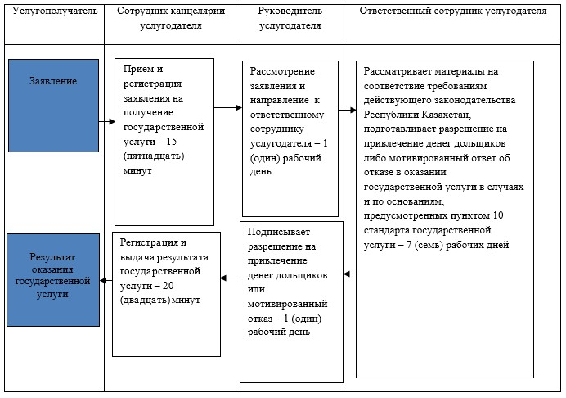

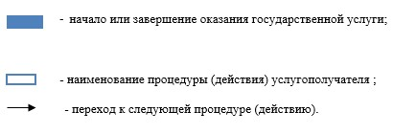

|  |  |
| --- | --- |
|  | Приложение 2 к постановлению акимата Павлодарской области от "25" сентября 2017 года № 286/5 |

**Регламент**  
**государственной услуги "Выдача выписки об учетной записи**  
**договора о долевом участии в жилищном строительстве"**

**Глава 1. Общие положения**

      1. Государственная услуга "Выдача выписки об учетной записи договора о долевом участии в жилищном строительстве" (далее – государственная услуга) оказывается местными исполнительными органами области, городов и районов Павлодарской области (далее – услугодатель).

      Прием заявления и выдача результата оказания государственной услуги осуществляются через канцелярию услугодателя.

      2. Форма оказания государственной услуги: бумажная.

      3. Результат оказания государственной услуги – выдача выписки об учетной записи договора о долевом участии в жилищном строительстве согласно приложению 1 к стандарту государственной услуги "Выдача выписки об учетной записи договора о долевом участии в жилищном строительстве", утвержденного приказом Министра по инвестициям и развитию Республики Казахстан от 26 июня 2017 года № 387 (далее – стандарт), либо мотивированный ответ об отказе в оказании государственной услуги в случаях и по основаниям, предусмотренных пунктом 10 стандарта государственной услуги.

      Форма предоставления результата оказания государственной услуги: бумажная.

**Глава 2. Описание порядка действий структурных подразделений (работников)**  
**услугодателя в процессе оказания государственной услуги**

      4. Основанием для начала процедуры (действия) по оказанию государственной услуги является предоставление документов, предусмотренных пунктом 9 стандарта.

      5. Содержание каждой процедуры (действия), входящей в состав процесса оказания государственной услуги, длительность ее выполнения:

      1) прием и регистрация заявления на получение государственной услуги сотрудником канцелярии услугодателя – 15 (пятнадцать) минут.

      2) рассмотрение заявления руководителем услугодателя и направление ответственному сотруднику услугодателя – 1 (один) рабочий день;

      3) ответственный сотрудник услугодателя рассматривает материалы на соответствие требованиям действующего законодательства Республики Казахстан, подготавливает выписку об учетной записи договора о долевом участии в жилищном строительстве либо мотивированный ответ об отказе в оказании государственной услуги в случаях и по основаниям, предусмотренных пунктом 10 стандарта государственной услуги – 3 (три) рабочих дня;

      В случае представления услугополучателем неполного пакета документов согласно перечню, предусмотренному пунктом 9 стандарта государственной услуги и (или) документов с истекшим сроком действия услугодатель в установленные сроки отказывает в дальнейшем рассмотрении заявлений.

      4) руководитель услугодателя подписывает выписку об учетной записи договора о долевом участии в жилищном строительстве или мотивированный отказ – 1 (один) рабочий день;

      5) сотрудник канцелярии услугодателя осуществляет регистрацию и выдачу результата государственной услуги – 20 (двадцать) минут.

      6. Результаты процедуры (действия) по оказанию государственной услуги, которые служат основанием для начала выполнения следующей процедуры (действия):

      1) зарегистрированное заявление с входящим номером;

      2) определение ответственного сотрудника;

      3) проверка и подготовка документов;

      4) подписание выписки об учетной записи договора о долевом участии в жилищном строительстве или мотивированного отказа;

      5) выдача результата государственной услуги.

**Глава 3. Описание порядка взаимодействия структурных**  
**подразделений (работников) услугодателя в процессе**  
**оказания государственной услуги**

      7. Перечень подразделений (работников) услугодателя, которые участвуют в процессе оказания государственной услуги:

      1) сотрудник канцелярии услугодателя;

      2) руководитель услугодателя;

      3) ответственный сотрудник услугодателя.

      8. Подробное описание последовательности процедур (действий) между подразделениями (работниками) услугодателя с указанием длительности каждой процедуры (действия) приведены в приложении к настоящему регламенту.

**Глава 4. Описание порядка взаимодействия с Государственной корпорацией**  
**"Правительство для граждан" и (или) иными услугодателями, а также порядка**  
**использования информационных систем в процессе оказания государственной услуги.**

      9. Государственная услуга через некоммерческое акционерное общество "Государственная корпорация "Правительство для граждан" и веб-портал "электронного правительства": www.egov.kz не оказывается.

|  |  |
| --- | --- |
|  | Приложение к регламенту государственной услуги "Выдача выписки об учетной записи договора о долевом участии в жилищном строительстве" |

**Справочник**  
**бизнес-процессов оказания государственной услуги**  
**"Выдача выписки об учетной записи**  
**договора о долевом участии в жилищном строительстве"**

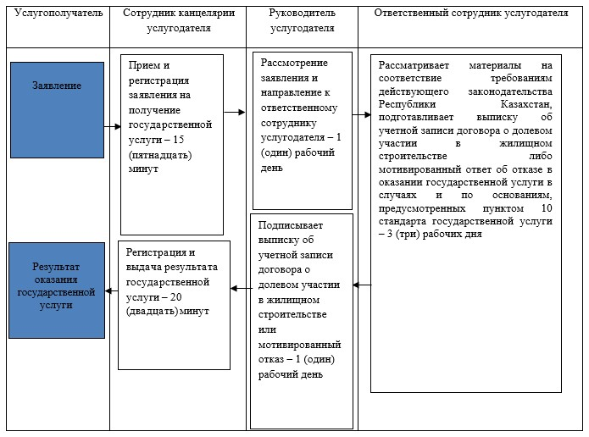

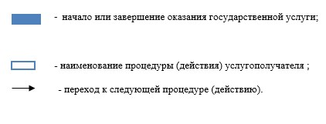

© 2012. РГП на ПХВ «Институт законодательства и правовой информации Республики Казахстан» Министерства юстиции Республики Казахстан